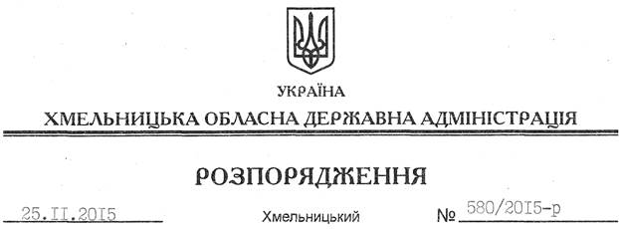

Про передачу в оренду земельної ділянки ТОВ “Екотехнік – Нова Ушиця”

На підставі статей 6, 21, 39 Закону України “Про місцеві державні адміністрації”, статей 17, 93, 122-126, 134 Земельного кодексу України, статті 55 Закону України “Про землеустрій”, розглянувши клопотання ТОВ “Екотехнік – Нова Ушиця”,зареєстроване в обласній державній адміністрації19.11.2015 за № 99/7887-11-42/2015, та надану технічну документацію із землеустрою:

1. Затвердити технічну документацію із землеустрою щодо встановлення (відновлення) меж земельної ділянки в натурі (на місцевості) Товариству з обмеженою відповідальністю “Екотехнік – Нова Ушиця” для розміщення, будівництва, експлуатації та обслуговування будівель і споруд об’єктів передачі електричної та теплової енергії (сонячна електростанція), що знаходиться на території Ставчанської сільської ради Новоушицького району Хмельницької області.

2. Надати в оренду на 49 років товариству з обмеженою відповідальністю “Екотехнік – Нова Ушиця” земельну ділянку площею 6,5329 га, кадастровий номер 6823389000:08:003:0230 (землі промисловості, транспорту, зв’язку, енергетики, оборони та іншого призначення), для розміщення, будівництва, експлуатації та обслуговування будівель і споруд об’єктів передачі електричної та теплової енергії (сонячна електростанція), що знаходиться на території Ставчанської сільської ради Новоушицького району Хмельницької області.

3. Новоушицькій районній державній адміністрації укласти договір оренди вказаної земельної ділянки на умовах, визначених цим розпорядженням, встановивши орендну плату у розмірі, передбаченому Податковим кодексом України та Законом України “Про оренду землі”.

4. Товариству з обмеженою відповідальністю “Екотехнік – Нова Ушиця” забезпечити в установленому порядку реєстрацію права оренди земельної ділянки, зазначеної у пункті 2 цього розпорядження.

5. Контроль за виконанням цього розпорядження покласти на заступника голови облдержадміністрації відповідно до розподілу обов’язків.

Голова адміністрації М.Загородний

